Ejercicios Ud 1.2

1.
Se basa en la programación y realización de comunicaciones visuales de aplicaciones o páginas web, con funciones estéticas, publicitarias y comunicativas.

2.
Como ejemplo de página mala sería https://www.vortex.com/ , es un fondo blanco con una imagen, enlaces y texto descuadrado por todas partes, que no ofrece ni información de la temática.
Ejemplo de una página bien diseñada sería por ejemplo https://apicoladegalicia.com/ que cuenta con una paleta de colores adecuada a la temática, tipografías que facilitan su lectura, cuenta con un encabezado que muestra la marca por un lado, y al otro la tienda, menú de búsqueda y un desplegable para los diversos apartados. Por otro lado la distribución de información es clara e invita a continuar navegando por ella. Finalmente el pie de página cuenta con la información justa y necesaria sobre la asociación.

3.
a) La página para ser una institución está bien, principalmente la barra de navegación es clara y también las distribuciones de subtemas que se encuentran los apartados, las opciones son directas y sabes a donde has de dirigirte. Por otro lado redes sociales debajo de la barra lateral lo que destaca un poco y no pienso que quede bien, los sponsors de la Universidad, tanto enlaces como logos, se encuentran al final pero no en el pié de página, lo que hace que me desentone un poco estando ahí justo después de las ‘últimas novedades’.
Finalmente cambiaría un poco el apartado del inicio de noticias, ya que los titulares en color marrón , con un resumen en letra muy pequeña y tan pegados al título no correspondiente hace que el usuario se pueda confundir.

b) En esta podemos que ver que el encabezado está bien, solo que expone antes su contacto y el apartado de pedidos por encima del logo de la empresa y el índice de contenidos. En cuanto al formulario es simple pero no necesita más, sin embargo veo problemas a su alrededor, por ejemplo creo que la sidebar se encuentra muy cerca del formulario lo hace dejar media página vacía con un fondo blanco. Debajo en los textos sobre información de los neumáticos usa una letra muy pequeña que dificulta la lectura, lo que haría sería mover la sidebar hacía la derecha y ajustar mejor el formulario junto al texto informativo, pudiendo así ampliar el tamaño y la extensión de las líneas.

4.
a) Para empezar la navegación es incomprensible, nada más entrar se te exponen un montón de imágenes desordenadas con texto que no se sabe a que pertenece, no cuenta con un encabezado que permita guiarnos, existe barra de búsqueda pero está por ahí tirada. Cuenta con una barra horizontal que no debería existir y la mitad de la página está en blanco.

b) Es una página que carece de todo sentido, es un fondo blanco con una imagen e hipervínculos por todos lados, no se explica que trata de vender o mostrar.

c) El diseño de la página no sen entiende, el fondo es confuso e incluso puede producir agobio, se asemeja a los típicos anuncios de ‘gana un iphone si haces click aquí’, las imágenes utilizadas para ‘listar’ los objetos de venta dan sensación de peligro y no invitan para nada a confiar en este vendedor.

5.
El objetivo principal en el ámbito de la alimentación es siempre atraer el mayor número de consumidores posibles, para ello lo más importante es una buena publicidad que no haga sentir a los usuarios como una obligación su consumo, si no como una invitación, publicitando la bebida como algo que incite a la diversión , felicidad o energía.

Como metas secundarias sería retener al mayor número de usuarios posibles, creando contenido que proporciones más información sobre el producto y sus derivantes.

6.
Zona de identificación: Es el logotipo de Santander situado en la cabecera que permite saber rápidamente donde nos encontramos.


Zona de Navegación: Esta sería la cabecera de la página donde se muestran los índices principales de la web del banco.

Y en el pie de página se muestra navegación a otras páginas asociadas, archivos legales y apartados de la misma que se recogen como más buscados que se encuentran ya dentro de los índices principales de la cabecera.
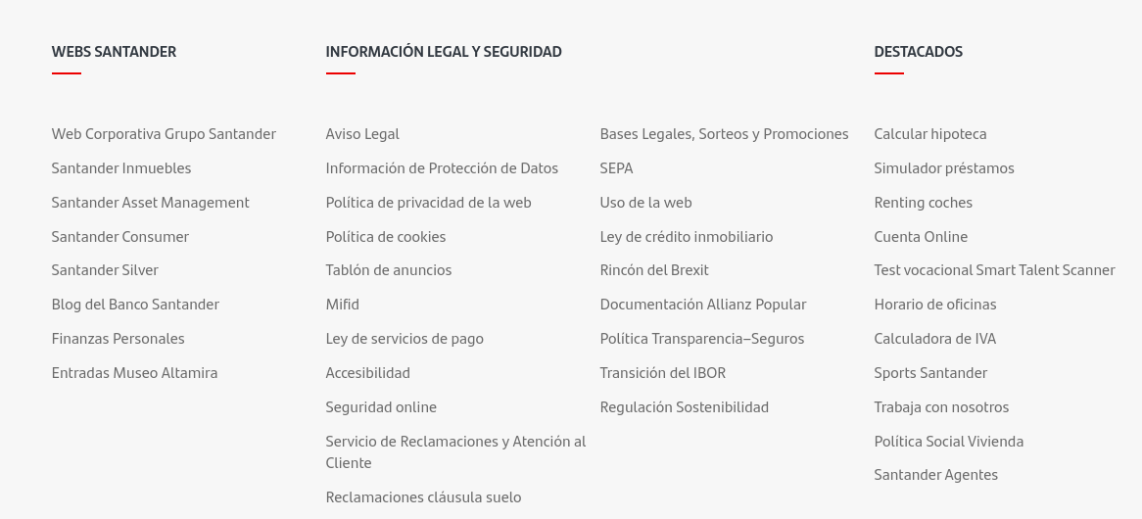

Zona de Contenidos: Sería una zona de contenidos debido a que es un título que debajo contiene texto que da información sobre el apartado.

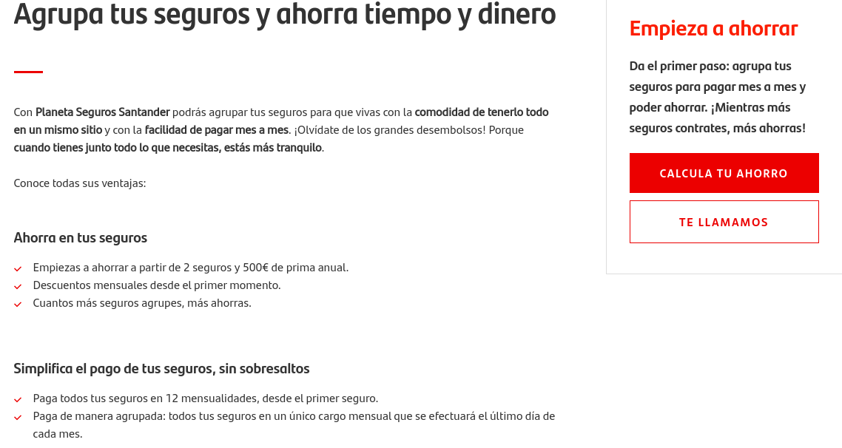

Zona de interacción: Es el apartado por lo general en el encabezado a la derecha que permite al usuario hacer búsquedas, cambiar el idioma o inicios de sesión.


7.
Título de la Barra de Título → Identificación

Párrafo de texto → Contenidos

Formulario de visitas a la página → Interacción

Enlace a otra página → Navegación

8.

a) Cabecera /Sistema de navegación: En este caso el sistema de navegación se encuentra en la cabecera, ya que el logo, los índices, la sesión y la barra de busqueda se encuentran todos a la misma altura.

Cuerpo: Este sería el cuerpo de la página que reúne contenido, en este caso un tipo de apartado de últimas noticias.
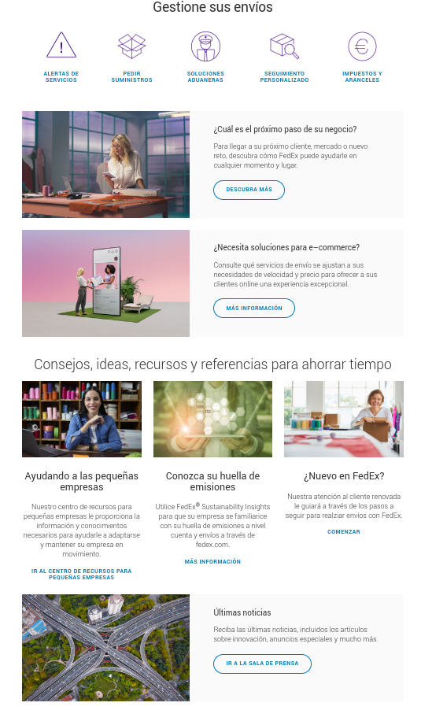

Pie de página: en el se encuentra información importante o legal, más información de la empresa o redes sociales y contactos.
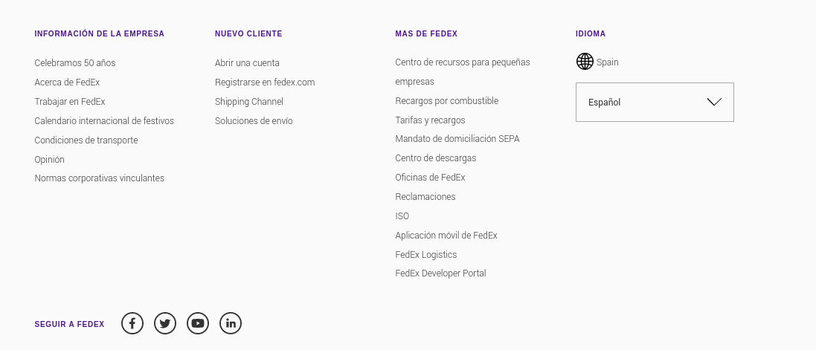

aside: En este caso en FedEx no existe una barra de información adicional lateral.

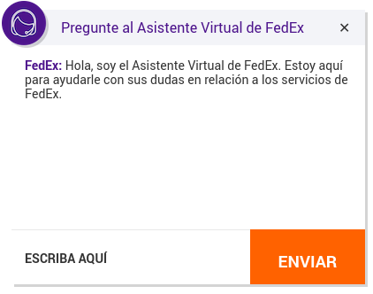
b) Ayuda Flotante: en este caso existe una asistente virtual que se encuntra en la esquina inferior izquierda.

Barra de búsqueda:
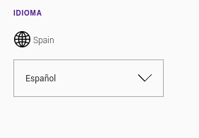
Selección de idiomas:

9.
a) No
b) No
c) Sí debe estar para identificar la página.
d) El cambio de idioma puede estar en el encabezado.

10.

No, debe de ser justificado y estar realizado correctamente, lo normal es realizarlo en páginas con amplia información. Debe contener la información de las páginas, centrándose en lo principal del contenido, teniendo una relación de conexión entre estos.

11.
a) https://milcuentos.com/distinta/index1.html

b)

c) https://centroarete.org/

d) https://github.com/

12.
Sí, incluso unos dentro de otros, por ejemplo la página puede comenzar con una imagen al completo, sin embargo al scrollear pueden aparecer datos en pantalla dividida.

13.
a) Usan esta distribución para guiar tu vista, desde las diversas opciones del menú, pasando por el botó para realizar un pedido y terminando en la opción de ayuda. https://www.seur.com/es/index.html

b) https://en.wikipedia.org/wiki/Wombat , usan un patrón en ‘F’ para destacar los apartados y crear una lectura continua del texto.

c) Utilizan una imagen a toda pantalla para mostrar el producto ( en este caso el coche) y tratar de enganchar al usuario. https://www.lamborghini.com/es-en

d) https://www.pullandbear.com/es/ Utilizan pantalla dividida en la portada para poder seleccionar la sección a la que deseas dirigirte

e) https://www.bonviveur.es/recetas/flan-calabaza En las páginas de recetas se suele usar porque su contenido se basa en una serie de pasos e ingredientes ( normalmente ordenados en listas), y por lo tanto al usuario se le hace cómodo simplemente ir bajando poco a poco en ella.

f) https://cellercanroca.com/ Utiliza un patrón de mosaico para dividir los diversos apartados de la página junto a una imagen para llamar la atención.

14.
a) Una tienda online de ropa masculina y femenina. → Pantalla dividida/Mosaico

b) Una farmacia o droguería. → Mosaico

c) Un portafolio de tus servicios como desarrollador web. → Bloques

d) Un restaurante con estrella michelín. → Pantalla Completa/Mosaico

e) Una red social. → Columna Única

f) Un periódico local. → Estilo Revista

g) Un blog de viajes en caravana o furgoneta. → Patrón F

h) Un IES. → Estilo revista

i) Una empresa conservera. → Bloques

j) Una empresa de perfumes femeninos. → Pantalla completa Inicio \ Pantalla dividida para la Tienda.

k) Una marca de coches de alta gama. → Pantalla Completa

l) Una página para la organización de tu boda. → Bloques/pantalla dividida

15.
WireFrame es un esquema en blanco y negro que trata la estructura y colocación de los elementos para nuestra página, no existen imágenes, marcas o iconografía. Mientras que el prototipo ya contiene todo; color, imágenes e iconos, a su vez también cuenta con funcionalidades del producto pero sin requerir de código, para que el usuario pueda opinar sobre su funcionamiento.
El wireframe sirve para tener una idea de la distribución de los objetos en la página. Por otro lado el prototipo sirve para realizar demostraciones a los usuarios sin tener que codificar.

16.
a) Debe contener un encabezado que muestre la marca de la página, que sirva como identificación, una barra de tareas que permita la fácil navegación por los diversos apartados de la página , un cuerpo donde se muestre información o productos en venta. Finalmente el pie de página donde debemos añadir informaciones legales, contribuidores o redes sociales.

b) En caso de la página de inicio utilizaría un patrón de Bloques, con uno principal deslizable para mostrar novedades y el resto para redirecciones a páginas principales, como apartados concretos más usados de la tienda, o sitios de información. Por otro lado para los apartados de tienda, para la muestra de objetos se podría recurrir al clásico mosaico, que facilita la muestra de una mayor cantidad de objeto como fila.

c) Sí, por lo general una página web con un buen diseño tanto decorativo como funcional, tiende a tener una mayor retención de usuarios y que estos se interesen por el contenido.

d) Zara, que destaca por tener un diseño distinto al resto de páginas a pesar que no realiza la función que se busca.

17.

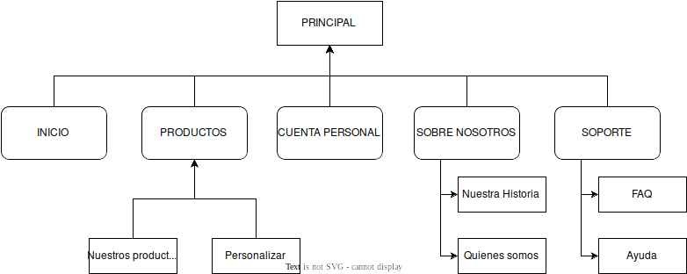

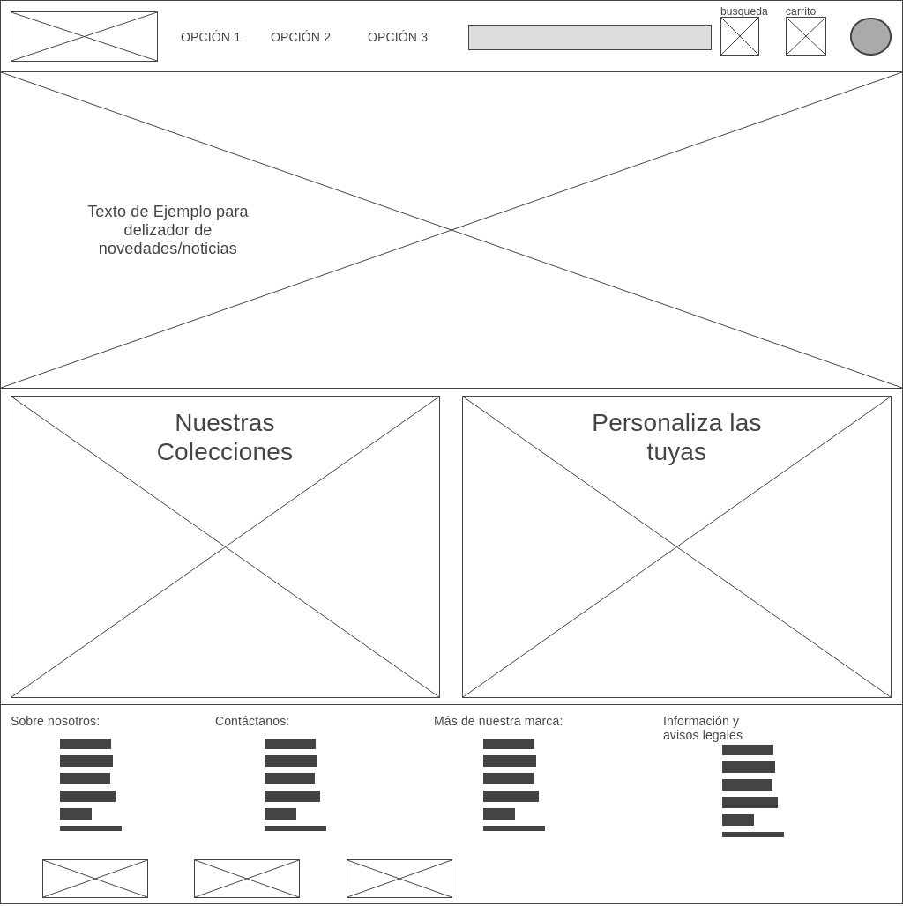

c) Fondo blanco con tonos verdes-azulados, que sería la composición del logo de la marca.

d) Utilizaría títulos decorativos para colecciones o anuncios y para el texto una
sans-serif que permita al usuario una lectura cómoda sobre información.

